Итоги соревнований по легкой атлетике
в рамках Спартакиады школьников
образовательных учреждений Добрянского ГО
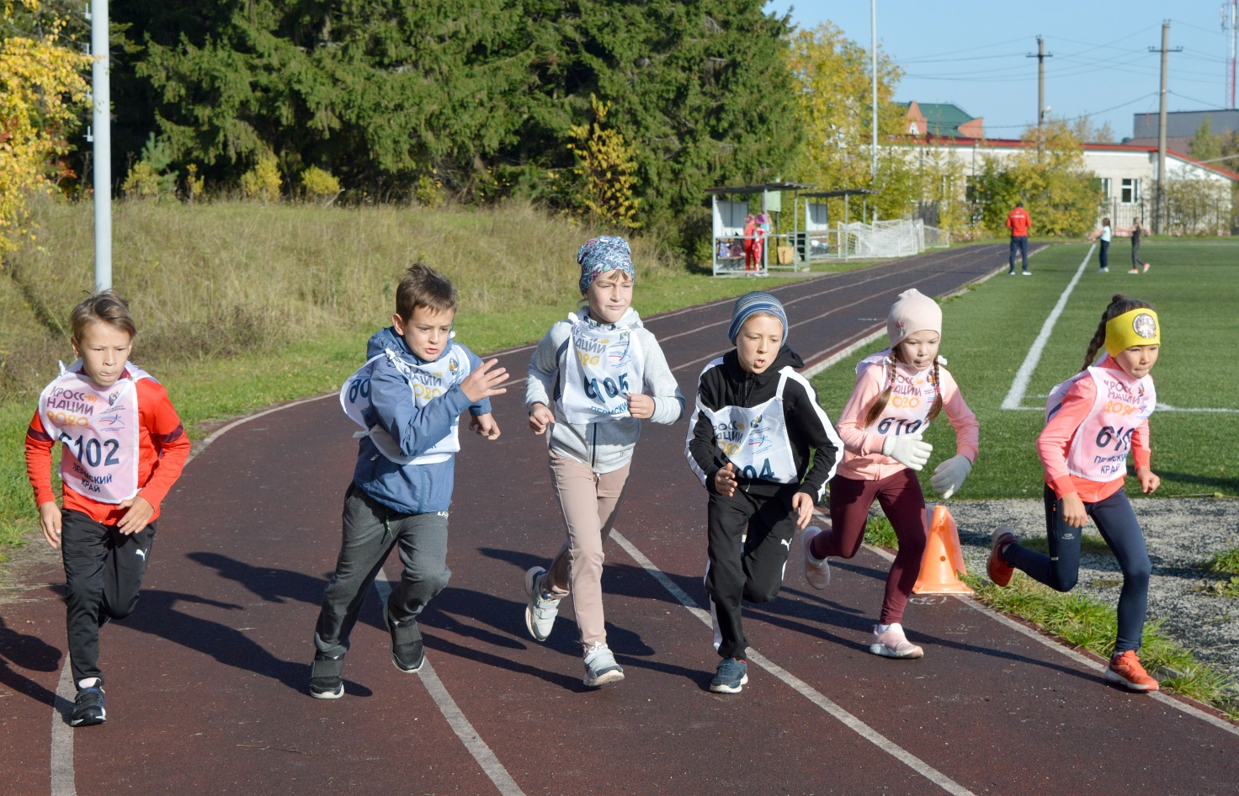
среди 2-4 классов

среди 2 классов:
1 место – Поварницын Виктор (среди мальчиков)
2 место – Шангина Василиса (среди девочек)

среди 3 классов:
1 место - Сергеев Илья (среди мальчиков)
4 место – Горкунова Ярослава (среди девочек)

среди 4 классов:
1 место - Сытин Даниил (среди мальчиков)
2 место – Баландина Ольга (среди девочек)

I общекомандное место среди 14 команд участниц!

ПОЗДРАВЛЯЕМ!

